**Seminarska naloga:**

Potek raziskovalnega dela



# UVOD

Človek tekom zgodovine s trudom in počasi odkriva svet in ga pri tem še zdaleč ni izčrpal, nasprotno, z vsakim novim odkritjem se hkrati odpirajo mnoga nova vprašanja in neodkrita področja. Vedno znova in znova na vseh področjih znanosti, tako naravoslovnih kot družboslovnih odkrivamo, spoznavamo, poglabljamo, sklepamo in ugotavljamo nove pojave, fenomene, procese in spremembe v naravi in družbi.

Na temo raziskovalnih postopkov je narejenih ogromno število analiz. Moje ugotovitve so zgolj nekakšen povzetek mnogih prebranih virov. Iz teh sem poskušala razbrati bistvo.

Tako se bom v seminarski nalogi osredotočila predvsem na postopke raziskovanja. Spoznali bomo nekaj splošnega o raziskovanju, dejanske faze raziskovanja in nekaj splošnega o vsaki od njih.

Želim vam prijetno branje.

# RAZISKOVANJE

Raziskavo je mogoče opredeliti kot iskanje znanja, s katero lahko predstavimo nova dejstva, rešujemo obstoječe težave, pridemo do novih zamisli, razvijemo nove teorije, skratka, da sistematično ustvarjamo, pridobivamo, poglabljamo in razširimo človeško znanje o svetu in vesolju. Raziskovalna dejavnost temelji na ustvarjalnosti, uporablja znanstvene metode, njeni rezultati pa vsebujejo prvine izvirnosti ali novosti.

Kot mnoge cilje, načrte, ki si jih zadamo v življenju je tudi v tem primeru, pri raziskovalnem delu pomembno slediti vzorcu korakov, ki nas uspešno privedejo do zaključka. Za različne vrste raziskav so se ustalile v osnovi dokaj podobne faze ali stopnje, ki so med seboj povezane in sicer:

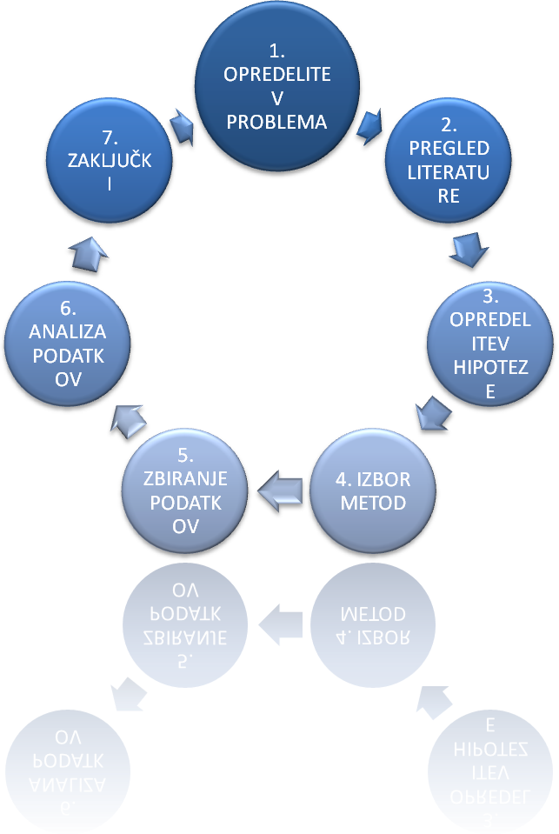

Pri našem delu predstavljajo mejnike oz. oporne točke, ob pomoči katerih raziskovalec načrtuje korake, ki jih bo opravil v procesu raziskovanja. Z uporabo teh stopenj dosežemo načela (sociološkega) raziskovanja; splošnost, preverljivost, objektivnost, veljavnost, natančnost in zanesljivost družbenih pojavov.

# KJUČNA SPOROČILA POSAMEZNIH FAZ

## Opredelitev raziskovalnega problema

Predstavlja začetek raziskovanja in eno najpomembnejših faz. Dobro postavljeno vprašanje je najpogosteje hkrati rešitev problema. Velikokrat se zadovoljimo kar z najsplošnejšimi ugotovitvami, kaj nas zanima, kar pa je še daleč od opredelitve problema, saj nas po navadi zanima preveč stvari hkrati. V sociologiji težave pogosto nastopijo prav zaradi tega; predmet raziskovanje je tako širok, da je si je težko zastaviti že osnovna vprašanja in poiskati pravi sociološki pristop. Pomembno je vedeti, da odločitev, da nas posebej zanimajo spolne razlike, še ne opredeljuje problema.

Problemov, ki bi bili zanimivi za raziskave, je veliko, zato je potrebna pravilna izbira problemov. Pri tem moramo upoštevati naslednje kriterije:

• novost; izogibati se moramo nepotrebnim ponavljanjem raziskav;

• pomen in pričakovana uporabnost rezultatov za prakso;

• zvedavostininteresraziskovalca;

• strokovnost raziskovalca;

• oprema in delovni pogoji;

• stroški raziskovanja;

• čas (dolžina) raziskovanja.

## Pregled in analiza dosedanje literature in raziskovanj problema

Če bi pred postavljanjem vprašanja v roke ne vzeli literaturo, raziskave in vire, ki obstajajo že od prej, bi (prvo fazo) problem le stežka natančno opredelili. Dobro je seveda vedeti, kako so se obravnave istega problema lotili do tedaj, kateri vidiki še niso bili analizirani in pogosto rabljene ključne pojme. Pregled literature nas opozori tudi na možnosti in omejitve pri raziskovanju izbranega problema. Torej, namen te faze raziskovalnega procesa je:

• ugotoviti, do kolikšne mere je problem že raziskan;

• spoznati različne teoretske in metodološke pristope k raziskovanju;

• spoznati definicije ključnih pojmov

## Opredelitev/postavitev hipoteze

Podobno kot velja za opredelitev problema je tudi postavljanje hipotez ena najpomembnejših faz v raziskovalnem procesu, ko predpostavimo neko korelacijo (povezanost med pojavi). Nekateri jo imenujejo umetnost v znanosti. Hipoteza je pravzaprav sredstvo za doseganje cilja in miselni odgovor na naš problem, je samo eden od možnih odgovorov na zastavljeno vprašanje, ne pa rešitev, kajti pravi odgovor prinese šele raziskovanje.

Hipoteza mora biti:

• pojmovno jasna (vsebina hipoteze mora biti opredeljena);

• preverljiva (z opazovanjem ali eksperimentom);

• izključna (običajno opredelitev za ali proti);

• enostavno oblikovana in lahko razumljiva;

• ne sme vsebovati številčnih (količinskih) vrednosti.

Ponavadi jo postavimo v trdilni obliki.

## Izbor metod

Naslednji korak je namenjen odločitvi o tem, kako bomo zbrali podatke, gradivo, zaradi katerih bomo našli odgovor na zastavljeno vprašanje in hipotezo/domnevo lahko potrdili oz. ovrgli. Različne znanosti so v ta namen razvile mnoge metode, ki predstavljajo premišljen, ustaljen način opravljanja neke dejavnosti oz. standardiziran način zbiranja podatkov in njihovo obdelavo, da z njimi oblikujemo znanstveno spoznanje. Vsaka metoda mota biti objektivna in preverljiva. Ker je nekako v navadi, da v naravoslovju uporabljamo eksperimentalne, so v družboslovju, natančneje v sociologiji pa se tako naslanjamo na najbolj tipične; metode spraševanja (ankete, vprašalniki, intervjuji), opazovanja in poslušanja, analiza dokumentov, tudi eksperiment itd. Izbor je odvisen od izbranega problema in postavitve hipoteze. Kljub temu navadno uporabljamo kar kombinacijo različnih metod (metodološki pluralizem). Važno je tudi, da se prepričamo ali z njo resnično pridobimo podatke, ki so za naše vprašanje pomembni (problem veljavnosti).

Seveda pri metodah ne moremo mimo prednosti in slabosti.

1. *Opazovanje (z udeležbo):* raziskovalec med raziskovanjem živi in dela s skupino, ki jo preučuje, da ugotovi, kar je skrito navadnemu opazovalcu; ta metoda se uveljavlja predvsem v zaprtih skupinah (umobolnice, zapori, pri brezdomcih, …). Slabost je subjektivnost.
2. *Spraševanje:* predvsem intervju in anketa; vprašanja so pripravljena vnaprej, pri anketi in vprašalniku so odgovori pisnega tipa, vprašanja pa so lahko odprta ali zaprta. Slabosti so lahko omejevanje različnosti odgovorov, nejasno postavljena vprašanja, respondenti lahko lažejo, si napačno razlagajo vprašanja (razlike v izobrazbi, etnični pripadnosti)
3. *Eksperiment:* aktivno posegamo v raziskovalne razmere ter namerno vpeljemo odvisno in neodvisno spremenljivko. Uvedemo eksperimentalno in kontrolno skupino.
4. *Analiza dokumentov*: osebni ((avto)biografije, pisma, dnevniki) in neosebni viri (časopisi, uradni spisi); tako naredimo analizo vsebine. Težava je verodostojnost vira, selekcija dokumentov in interpretacija vira.
5. *Poslušanje*

## Zbiranje podatkov (gradiva, informacij)

Na tej stopnji je potrebno biti vešč pri vodenju dokumentacije in komuniciranju (metoda spraševanja). Vir informacij je lahko objavljeno gradivo (knjige, članki, študije, …), podatki terenskih vaj in opazovanj, laboratorijskih merjenj, statistični podatki in tudi ustni viri, strokovna srečanja. Vire delimo na primarne (podatke zbiramo sami; zamudnejše in dražje, a imamo lažji nadzor) in sekundarne (kar je nekdo že obdelal in raziskal; podatki so nam že na voljo, lahko pa vpliva na naše razumevanje) .

Zbrane podatke, informacije in gradivo moramo sistematično urediti, ovrednotiti (kritična presoja kakovosti in veljavnosti podatkov) in predstaviti v celoto. Druga ključna spretnost je tudi ustrezna predstavitev podatkov, saj različni načini lahko pomembno vplivajo na analizo. Prav ta faza je zato namenjena oblikovanju in obdelavi podatkov, skratka osnovnemu načrtu urejanja. Pomembno pravilo je: ne zbiraj podatkov, ki so že zbrani. Pozabiti pa ne smemo tudi na vsebinsko in jezikovno pravilnost napisanega, navedbo virov in oblikovanje.

Nekateri viri v tem sklopu omenjajo že predstavitev, objavo rezultatov s pomočjo raznih avdio-vizualnih sredstev, plakatov.

## Analiza podatkov in rezultatov

Za kvaliteten zaključek je seveda potrebno analizirati gradivo, informacije in podatke in med njimi ter opredeljeno hipotezo vzpostaviti povezavo. Analiza rezultatov vključuje tudi interpretacijo rezultatov, kar pomeni, da ugotovimo, kaj lahko trdimo na osnovi zbranih podatkov. Pogled raziskovalca mora biti kritičen in nepristranski.

## Zaključki – potrditev ali ovrženje hipoteze

Na podlagi prejšnje faze – analize rezultatov – skušamo odgovoriti na zastavljeno vprašanje in ovrednotiti teorijo. Potrudimo se, da je odgovor kar se da celovit in da zajame oceno raziskovalnega dosežka glede na dosedanja spoznanja o predmetu raziskovanja. Sklepi in izbrano gradivo potrdijo ali ovržejo prvotno hipotezo.

Sklepe predstavimo na čim krajši in jedrnati način, skušamo poudariti bistvo ugotovitev in na osnovi teh morda še dodatno ponudimo predloge za izboljšanje problematike ali možne dodatne raziskave, ki bi bile potrebne za dokončno razjasnitev. Bralcu tako ponudimo najhitrejši odgovor na vprašanje, zastavljeno v uvodu.

Pri dokončni predstavitvi, objavi rezultate komentiramo, jih predstavimo v tekstu in če je možno, si pomagamo tudi s tabelami, grafi, slikami etc.

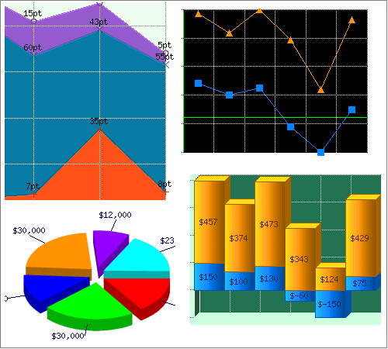

# ZAKLJUČEK

Glede na količino gradiva, ki ga o raziskovalni dejavnosti najdemo tako na spletu in literaturi kakor v drugih virih, lahko rečemo, da je moja seminarska naloga zajela zgolj bistvo procesa raziskovanja, saj bi o tej temi bi lahko napisali knjige in knjige.

Najprej smo spoznali smo glavna načela znanstvenega raziskovanja, nato pa posamezne postopke, med katerimi bi predvsem izpostavila pomen metod, za katere mislim, da so ključnega pomena za realne rezultate, sklepe, cilje in nenazadnje potrditev hipoteze.

Upam, da ste ob branju moje seminarske naloge uživali in postali vsaj za kanček bogatejši v znanju o procesu znanstvenega raziskovanja.

# VIRI in LITERATURA

* Umberto Eco: How to write a thesis
* Uvod v sociologijo, učbenik za sociologijo v gimnazijskem izobraževanju, DZS, Ljubljana, 2005
* Učna snov pri psihologiji
* http://mladiraziskovalci.scv.si/admin/file/skripta-osnove-znanstveno.pdf
* http://translate.google.si/translate?hl=sl&langpair=en|sl&u=http://en.wikipedia.org/wiki/Research
* http://www.scribd.com/doc/49564475/11/FAZE-SOCIOLO%C5%A0KEGA-RAZISKOVANJA